**线上云教研 助力新学期**

新学期如约而至。2月13日，天宁区全体语文教师开展线上期初教材培训活动。此次教材培训紧紧围绕“人文主题”和”语文要素”等方面展开阐述，专家们详细解读了各年级教材编排特点，提出了使用教材的具体建议，让教材的“好教”转化为“教好”，为语文教师用好新教材指明了方向。

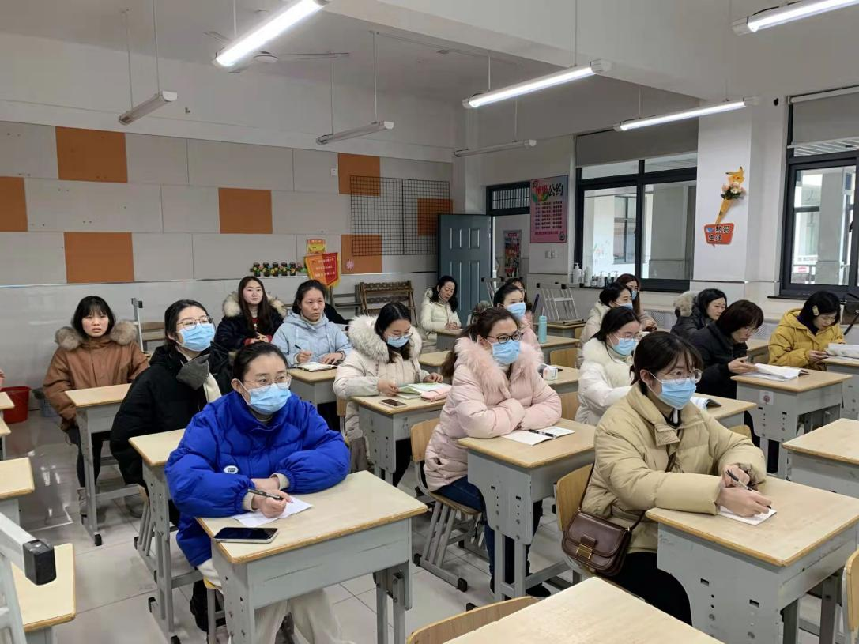

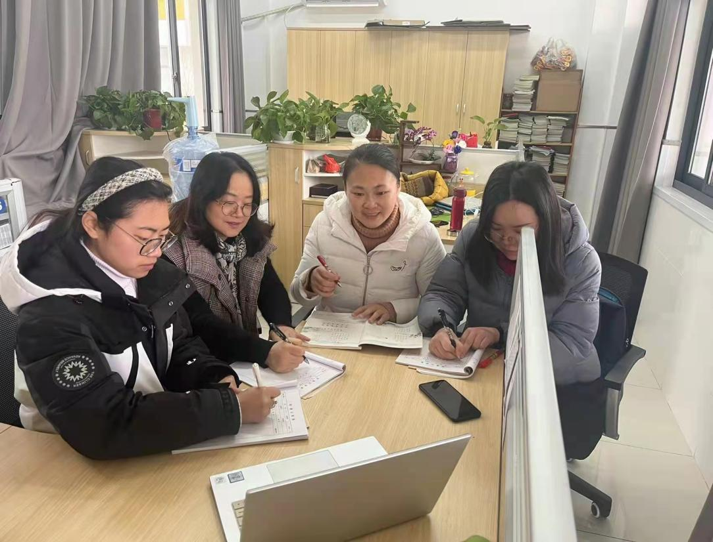

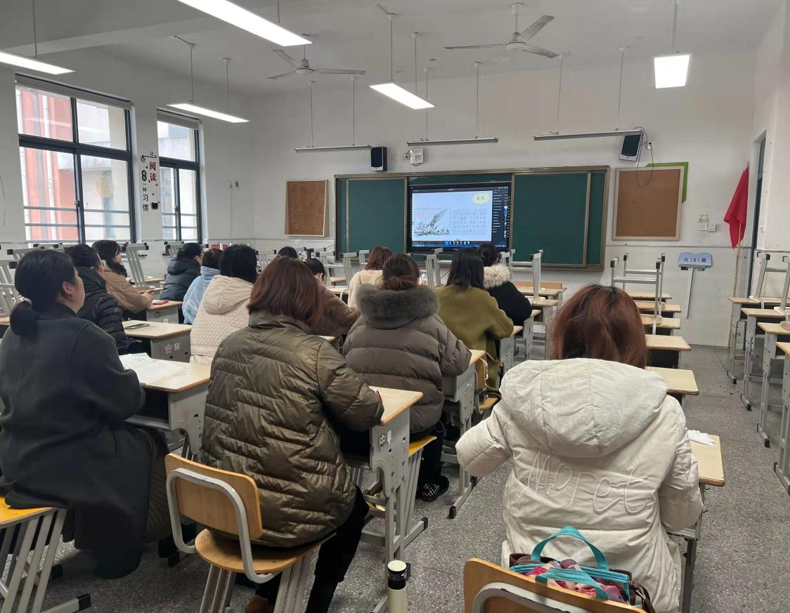

一年级期初教材分析由钟楼区毛成老师主讲。毛老师从教材特点、教材内容、教材目标及建议三方面进行解读。她指出统编版小学语文一下的教材具有注重优秀文化传承、能力梯度循序渐进、选文趣味化等特点。教学中应根据一年级孩子发展特性，继续推进幼小衔接，通过有坡度、有温度的教学，实现孩子综合能力均衡发展。

来自常州市金坛区华罗庚实验学校的陈燕老师，对统编版语文二年级下册教材进行分析，着重从体系结构、教材特点、单元设计，这三个方面展开详细的解读，着重强调：1.培养学生朗读课文的能力。2.能从课文中提取主要信息，说简单的看法。3.能根据课文内容展开想象，借助提示讲故事。立足语文要素，提高课堂效率。

来自新北区的曹燕老师，在教材分析中，从统编教材特点、单元要素梳理、三下教学要点、具体教学策略四个方面，结合自己教学研究积累的经验进行了详细的解读，让老师们受益匪浅。曹老师强调：1.积累不容忽视。2.想象梯度要培养。3.思维要有提升。4.图表合理利用。5.要素前后勾连。这五个方面要在平时的教学设计中有意识地进行思考和实践。

四年级下册教材分析由省测说起，帮助老师们厘清学业质量监测的方向，并引发思考。从每个单元要落实的阅读训练要素及口语交际的训练要素进行细致的讲述。

五年级分析了教材选文的体系，认识到教材选文样式丰富，范围宽广。在教学中教师要把握文章特点，提炼选文重点，以提升学生语文能力为首要目标，踏实开展高质量教学常态工作。老师们意识到在备课时需要关注单元语文要素的阶梯性，及时回顾，聚焦真实情境中的真实问题，才能精准把握教材特点。

六年级的教材分析由经开区教师发展中心的金东旭老师讲解，在着重分析整册书的体系之后，主要提出：1.缩减课内精讲，扩大课外阅读量，让学生的语文生活延伸。2.精读太多压抑读书兴趣。3.在教学实践中应格外注意阅读方法的习得，重视阅读速度的培养。4.要把语文教学从课堂延伸到课外，形成“精读---略读---课外阅读”三位一体的阅读教学体制。

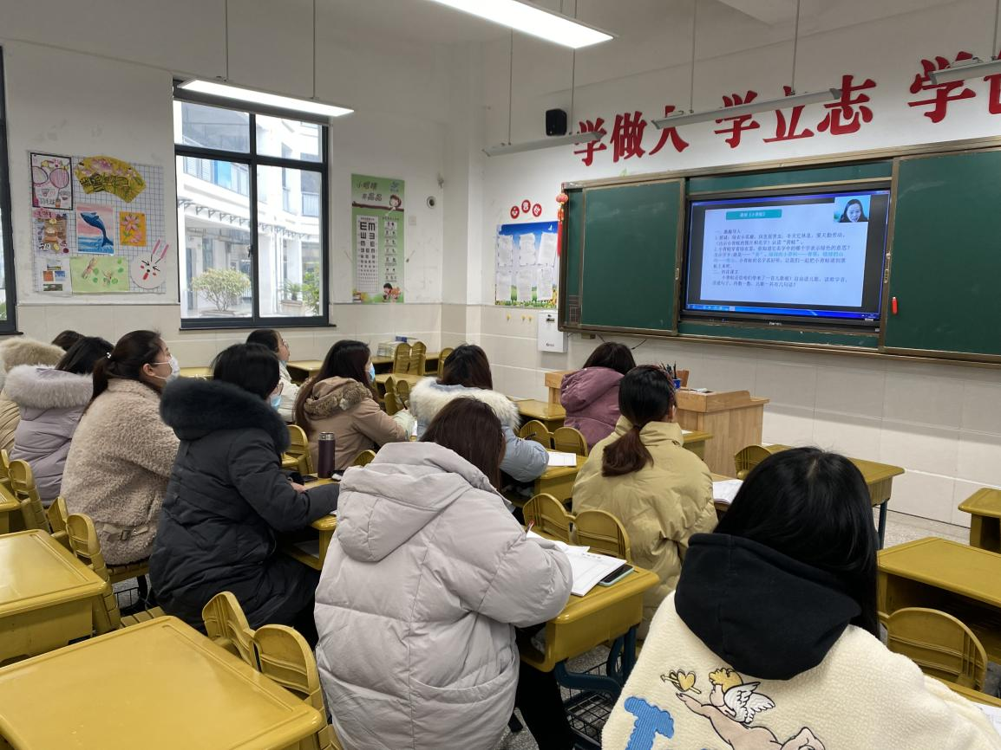

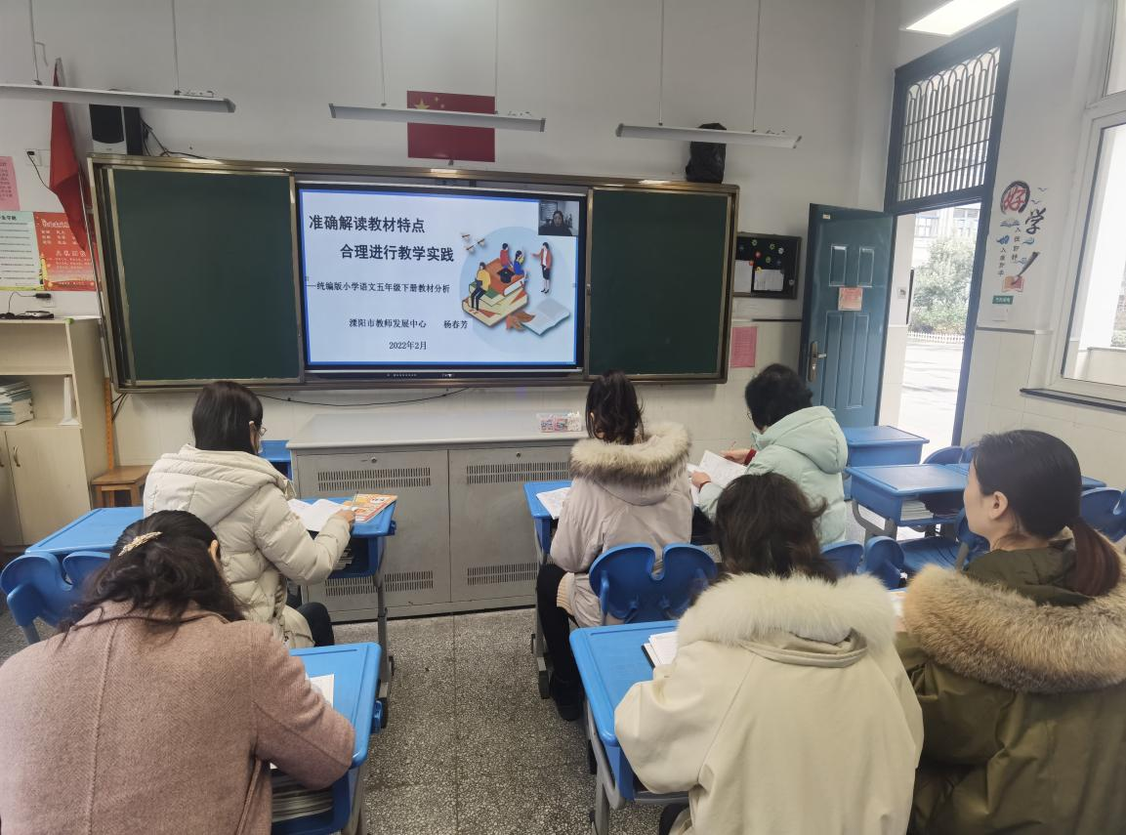

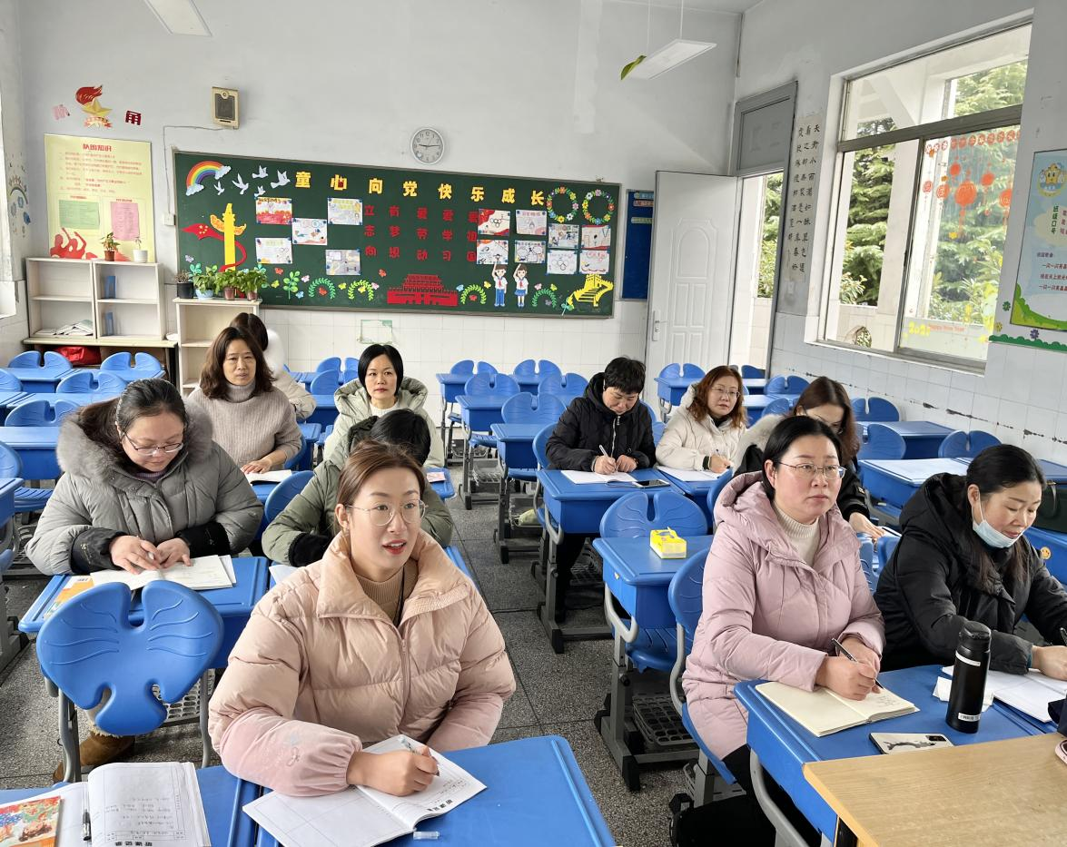

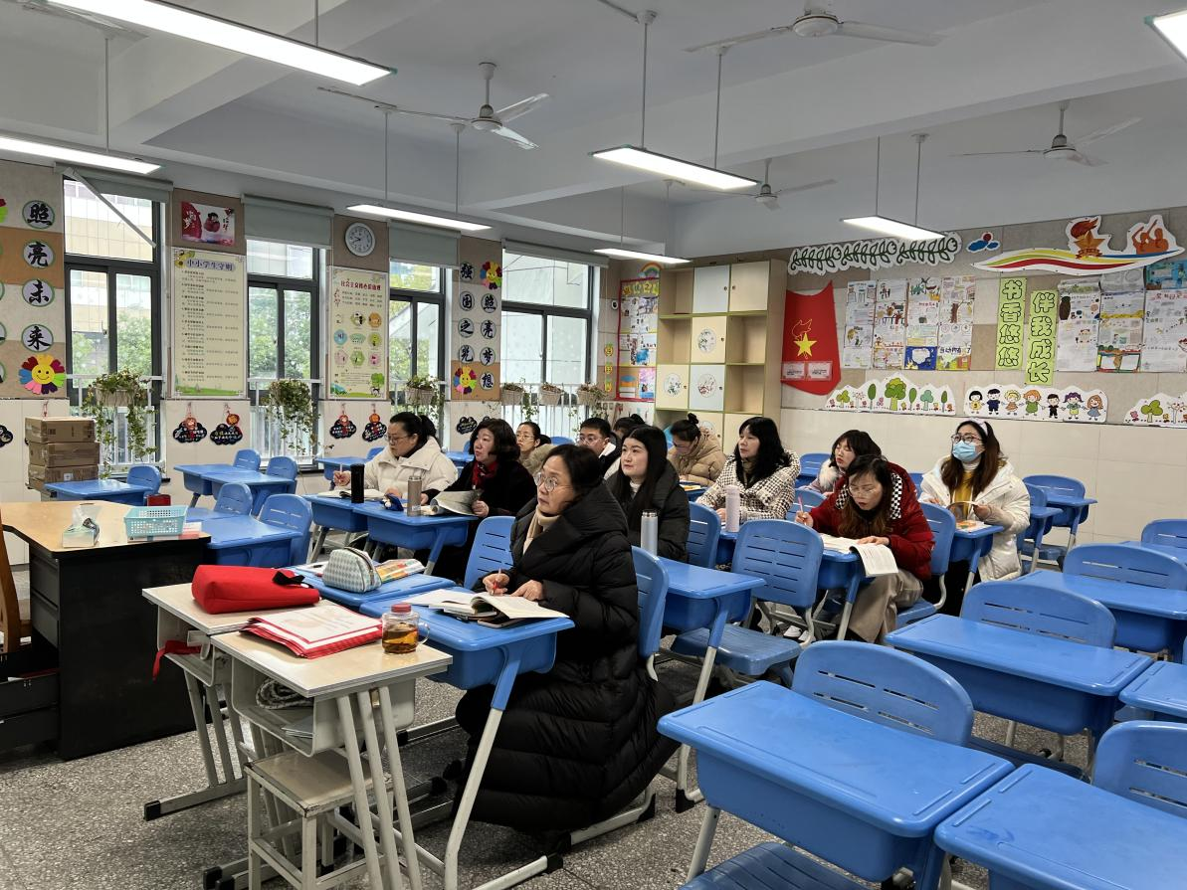

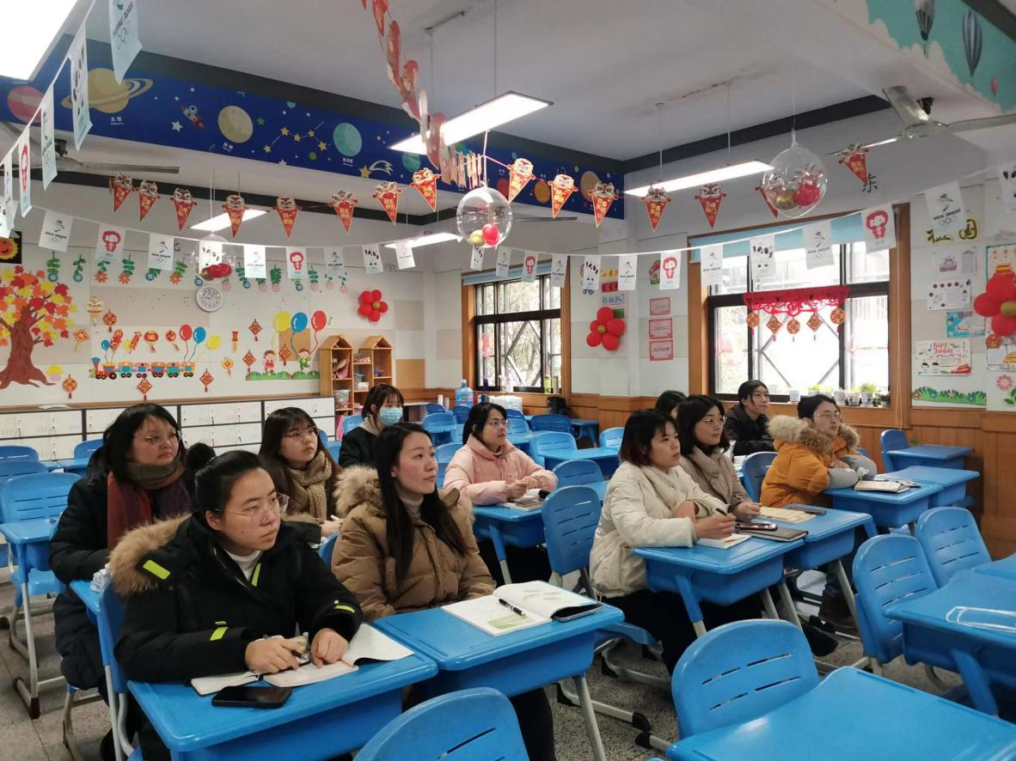

老师们非常珍惜这次学习机会，认真听讲，做好笔记。教材分析中主讲老师们深入浅出的讲解，让大家进一步明晰了统编教材内容的编排意图和每一单元、每一板块的教学目标。其中列举的操作性强、有指导性的教学建议也让每位老师收获满满。

新的学期，新的征程。我们在研中学，善思考，积跬步，行千里！

